train.txt, dev.txt, test.txt内容截图如下：

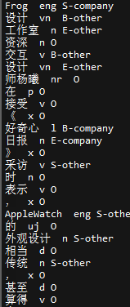

test_sentence.txt内容截图如下：

